**7-3　爬蟲程式**

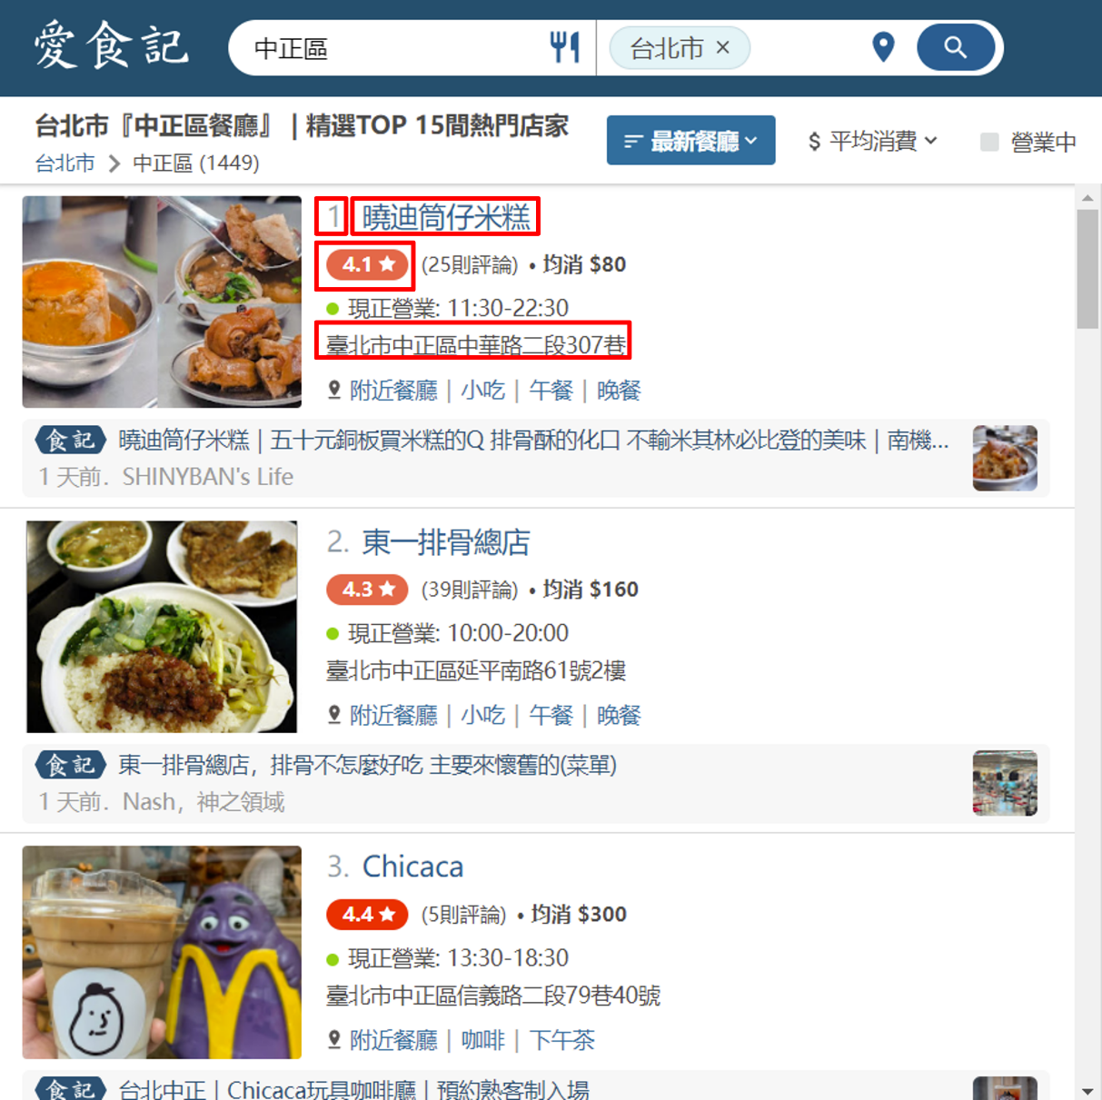找美食網站進行爬蟲，我們找的是愛食記這個網站，要取得的內容有編號、餐廳店名、評星、餐廳地址和食記網址這些欄位。

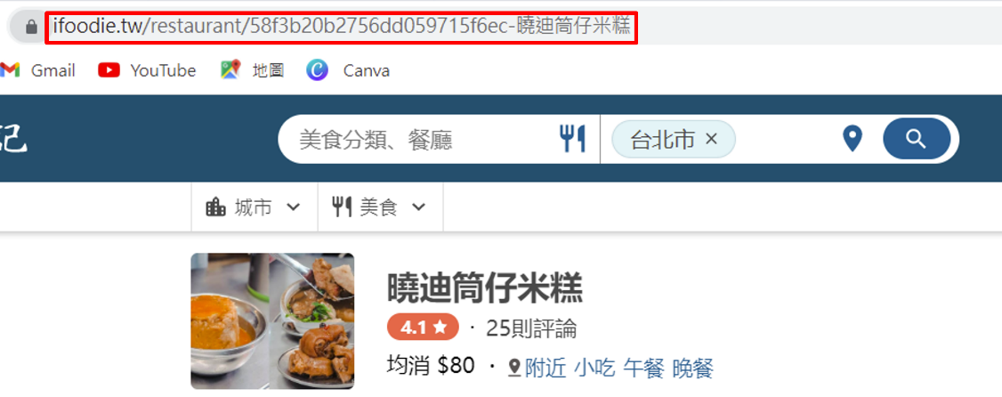

* 一張含有 文字 的圖片

  自動產生的描述要import urlopen、bs4、BeautifulSoup、time和pandas套件，建立df的格式。
* 一張含有 文字 的圖片

  自動產生的描述我們要爬下所有頁數的資訊存放在df裡面
* 一張含有 文字 的圖片

  自動產生的描述爬蟲執行的過程，做完一頁回完成，並處理下一頁，到最後會顯示最後一頁。
* 爬下來的資料匯入excel裡呈現。